# DESCRIPCIÓN DEL PROYECTO

# Introducción

## 1.1 **Antecedentes de la empresa**

El enfoque de esta aplicación de escritorio que será brindada para la empresa PizzasRicky es cubrir ciertas necesidades que dicha empresa necesita, está enfocada al ámbito social, dicho lugar brinda servicio de pizzas en el local o a domicilio. Esta aplicación le ayudara a la administradora puesto que esta solo utiliza una caja registradora y notas para el control de sus ventas.

## 1.2 Descripción de la Problemática

La empresa Pizzas Ricky no cuenta por ahora con una aplicación para poder llevar el control de sus ventas.

La empresa hasta el día de hoy está llevando el control de sus ventas en documentos presenciales por lo cual tiene pérdida de información por no tener el cuidado necesario. Los datos no son siempre confiables por lo tanto esta aplicación le facilitará una mayor organización de sus datos.

# Descripción del producto y entregables

Para cumplir con las necesidades de PizzasRicky se necesitaran tablas como lo son administrador, ventas, pedidos, especialidades, bebidas, platillos y postres así le proporcionará un mejor control.

Se realizará una aplicación para mejorar el control de las ventas de la empresa Pizzas Ricky, ya que se puede mencionar la falta de conocimiento de esta empresa para con su entorno. Además ya que la empresa necesita la aplicación esta se realizará con el fin de ayudar a Pizzas Ricky de manera que beneficie su producción.

Diseño: 19 de Septiembre de 2015

* módulos utilizables y objetos.
* Interfaces.
* Diseños alternativos recomendados (prototipos).

Codificación: 13 de Octubre de 2015

* Resultado de las pruebas de cada unidad.
* Resultado de las pruebas de la integración.

Pruebas: 29 de Octubre de 2015

* Informe de los resultados de las pruebas.
* Descripción de las pruebas, el resultado esperado, resultado obtenido y acciones a tomar para corregir las desviaciones.

Instalación: 10 de Noviembre de 2015

* Planes detallados de contingencias de explotación, caídas del sistema y recuperación.
* Plan de revisión post-instalación.
* Informe de la instalación.
* Carta de aceptación del sistema.
* Manual para el administrador del sistema.
* Manual de usuario del sistema.

Mantenimiento: 1 de Diciembre de 2015

* Listado de fallos detectados en el sistema.
* Listado de mejoras solicitadas por los usuarios (si no dan lugar a nuevos proyectos).
* Acta detallada de los cambios realizados en el sistema.
* Actas de las revisiones regulares del sistema y aceptación de los niveles de soporte.

# Objetivos

**3.1 General**

Implementar una aplicación de escritorio que permita cubrir las necesidades de la PizzasRicky facilitando las actividades del administrador y mejorando su administración.

**3.2 Específicos**

* Análisis de los requerimientos
* Modelado de requerimientos
* Diseño y maquetación de la aplicación
* Desarrollo de la aplicación
* Pruebas y ejecución
* mantenimiento

# Justificación

Hoy en día las tareas que se realizan dentro de la pizzería Ricky son muy laboriosas y extensas por ese motivo se realizará una aplicación dentro de la cual cubra todas las necesidades una de estas serán el control del tiempo de los pedidos así también de las ventas ya que en la aplicación tendrá acceso para generar reportes donde el administrador podrá verificar el beneficio que obtiene su negocio.

# Alcances y limitaciones

## 5.1 Alcances

* Control de las ventas
* Dar de Alta, Guardar, Modificar y Eliminar los datos de las tablas
* Creación de Reportes para llevar el orden de cada tabla de la aplicación

## 5.2 Limitaciones

* Para el levantamiento de requerimientos solo se cuenta con el tiempo de 1 semana
* Para el modelado de requerimientos solo se cuenta con el tiempo de 2 semanas
* Para la realización de la aplicación solo se cuenta con el tiempo de 4 meses
* Para el diseño y maquetaciòn de la aplicación solo se cuenta con el tiempo de 2 semanas
* Para las Pruebas y ejecución de la aplicación solo se cuenta con el tiempo de 2 semanas
* Para el mantenimiento de la aplicación solo se cuenta con el tiempo de 2 semanas

# 6. Herramientas

Lenguaje java: Este lenguaje lo utilizaremos para la creación y estructura del código para la ejecución de una aplicación de escritorio

Eclipse luna: Este id lo utilizaremos para el desarrollo del código de una aplicación de escritorio

Jdk: contiene el entorno de desarrollo de Java de Sun. Sirve para desarrollar programas Java y proporciona el entorno de ejecución necesario para ejecutar dichos programas. También incluye un módulo (plugin) para que los navegadores puedan ejecutar programas Java.

Jre: actúa como un "intermediario" entre el sistema operativo y Java, con JVM ejecuta el código Java previamente compilado.

JavaFX: se usará para crear las interfaces de la aplicación de escritorio

Postgresql: en éste gestor se creará la base de datos para la aplicación de escritorio

Lenovo G40

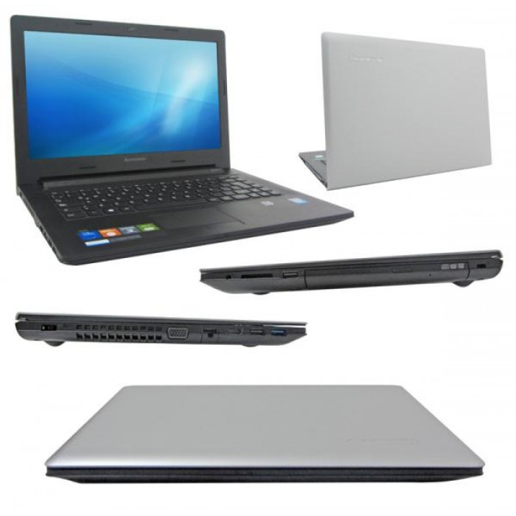

|  |  |  |
| --- | --- | --- |
| Procesador | •  • | Intel ® Coe ™ i3-4005u CP @ 1.70Hz  1600 MHz DDR3 SDRAM (PC3-12800S) |
| Arquitectura de bus | •  • | Bus PCI Express  DMI |
| Chip de memoria gráfica | • | Integrado / AMD Jel LE / AMD Jel Pro / nvidia N15S-GT /  nvidia N15V-GM |
| Display | • | 14.0 "16: 9, 1366 x 768 píxeles HD / 1.920 × 1.080 píxeles FHD |
| Memoria de serie | • | DDR3L, SODIMM × 1 / SODIMM × 2 (máximo 8 GB / 16 GB) |
| CMOS RAM | • | 256 Bytes |
| Disco duro | •  • | 2,5 pulgadas, 7 mm / 9,5 mm SATA  320 GB / GB / 1TB 500 5400 rpm |
| La unidad óptica | • | Interna 9.0 mm (Rambo) |
|  | •  • | Conector de audio combinado × 1  RJ45 × 1 |
| Puerto I / O | •  • | Puerto HDMI × 1  Puerto USB 2.0 × 2, puerto USB 3.0 × 1 |
|  | • | 2 en 1 ranura × 1 (SD / MMC) |
|  | • | 1/8 "jack de audio Combo |
| Audio | •  • | 1.5 altavoces W x 2  Micrófono Soltero / matriz de micrófono |
| Ethernet (en la placa  base) | • | 10/100/1000 Mbps |
| Inalámbrica Bluetooth | • | Combinado en la tarjeta combo |
| Teclado | • | 6 filas Lenovo Keyboard |
| Touch pad | • | Tipo Multi-touch |
| Cámara integrada | • | HD (720p) /0.3 M |
| Batería | • | 4 celdas, 2200 mAh / 2800 mAh |
| Adaptador de CA | • | 20 V, 65 W o 45 W |
| Sistema operativo preinstalado | • | Windows 8.1 |

# 7. Marco teórico

< El contenido del marco teórico muestra una secuencia y coherencia lógica. Se incluyen TODOS los elementos conceptuales necesarios para fundamentar y comprender todos documentos del proyecto>

# 8. Bibliografía

<http://www.ejemplode.com/11-escritos/3165-ejemplo_de_minuta.html>

<http://cursa.ihmc.us/rid=1190003310515_1010176618_7621/limitaciones.pdf>

<http://tesisdeinvestig.blogspot.mx/2013/06/alcances-y-limitaciones-en-lun-trabajo.html>

<http://spanishpmo.com/index.php/que-son-los-deliverables-o-entregables-de-un-proyecto/>

<http://tipengineer.com/entregables-en-un-proyecto/>